北 京 邮 电 大 学

实 验 报 告

课程名称____计组第二次实验_________

实验名称________进阶分析_________

计算机学院（国家示范性软件学院）_学院_2024211304_班
学号__2024212936__姓名____刘文涛____

教师____李晶____ 成绩______

___2026__年___5_月__24__日

实验四、微程序控制器组成实验
- 实验任务及目的
本实验的目的包括：
- 掌握微程序控制器的基本工作原理，理解控制存储器、微地址寄存器、微地址转移逻辑和微指令控制字段之间的关系。
- 掌握 TEC-8 模型计算机中微程序控制器的实现方法，重点理解微地址转移逻辑如何由顺序字段、判别字段、操作码、状态标志和控制台模式开关共同决定。
- 理解条件转移对计算机系统的重要性，明确 C、Z 标志在机器指令执行流控制中的硬件作用。
- 建立“机器指令由微指令序列解释执行”的底层认识，理解取指、译码、执行之间的硬件时序关系。

本实验的任务包括：
- 跟踪控制台操作写寄存器的执行过程。
- 跟踪控制台操作写存储器、读存储器、读寄存器的执行过程。
- 跟踪机器指令取指过程。
- 跟踪并分析 ADD、LD、ST 三条典型机器指令的微程序执行流程。
- 根据实验记录表观察并记录控制信号、当前微地址、下一微地址以及数据通路状态。

- 实验电路分析
TEC-8 微程序控制器以控制存储器 CM 为核心。每条微指令为 40 位，其中 29 位为控制字段，11 位为顺序字段。顺序字段由 P4~P0 判别字段和 NμA5~NμA0 下地址字段组成；控制字段直接或经控制信号切换电路作用于 ALU、双端口 RAM、PC、AR、IR、通用寄存器组和 C/Z 状态标志。
位号 | 字段 | 硬件作用
39 | PCADD | PC 与相对位移相加，形成条件转移目标地址
38 | SELCTL | 选择寄存器选择信号来源：1 为微指令 SEL，0 为 IR3~IR0
37~34 | SEL3~SEL0 | 选择通用寄存器读写端口；SEL3SEL2 选 A/Rd，SEL1SEL0 选 B/Rs
33~31 | INTEN, INTDI, LIAR | 开中断、关中断、将 PC 锁存到 IAR
30~27 | IABUS, MBUS, SBUS, ABUS | IAR、存储器、开关、ALU 到 DBUS 的总线驱动
26~21 | M, S3~S0, CIN | 控制 ALU 运算类型
20~18 | LDC, LDZ, LIR | 锁存 C、Z 标志和 IR
17~11 | STOP, MEMW, LAR, ARINC, LPC, PCINC, DRW | 停机、写存储器、装入/自增 AR、装入/自增 PC、写通用寄存器
10~6 | P4~P0 | 判别字段，控制微地址分支
5~0 | NμA5~NμA0 | 下地址字段

微地址转移不是简单顺序自增。P0 根据 SWC、SWB、SWA 选择控制台模式入口；P1 根据 IR7~IR4 选择机器指令执行入口；P2、P3 分别根据 C、Z 标志服务 JC 和 JZ；P4 根据中断信号 INT 决定是否进入中断响应入口。所有微地址转移结果在微指令结束时由 T3 写入微地址寄存器。

- 思考题解答
思考 1：当前ALU的A/B两个端口的值对吗？
不对，当前 A、B 端口显示的是由 SEL3~SEL0 选中的寄存器内容，并不表示本次 SBUS→DBUS→寄存器 写操作已经同时作用于 ALU。SELCTL=1 时选择信号来自微指令。置数 11H 并给 QD 后，上一拍 SEL=0001 已将 11H 写入 R0；进入下一拍 SEL=0100 时，B 端口选中 R0，因此 B=11H 合理，而 A 端口选中 R1，此时 R1 尚未在该拍 T3 被写入，所以 A 端口值不能作为本次写入结果判断。
思考 2：④号步骤QD之后，CPU完成的具体操作是什么？
④号步骤 QD 后 CPU 完成的是下一条机器指令的取指与译码分派，而不是继续执行上一条 ADD。有效信号 LIR=1、PCINC=1、P1=1，使 RAM 右端口按 PC 输出 INS，T3 时 IR 锁存 INS，同时 PC 自增；随后微地址转移逻辑根据 IR7~IR4 将执行入口分派到 20H+Opcode。

- 实验过程及结果
附上微程序控制器实验记录表
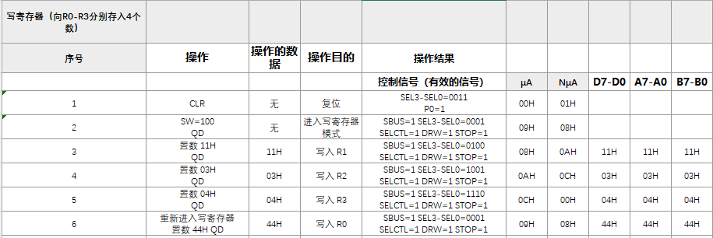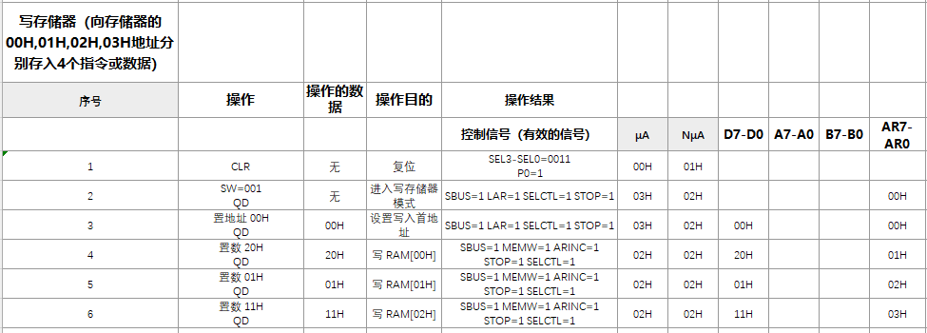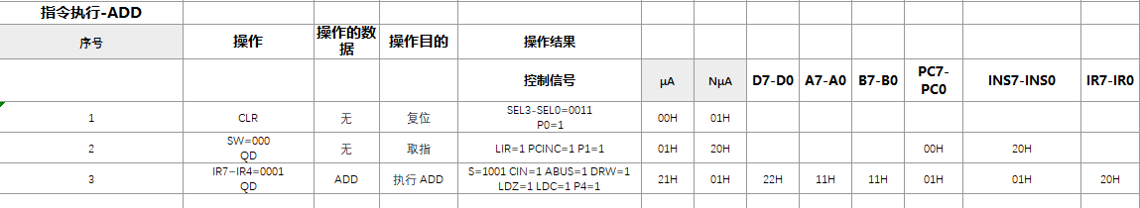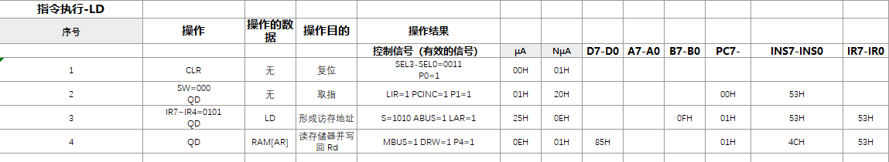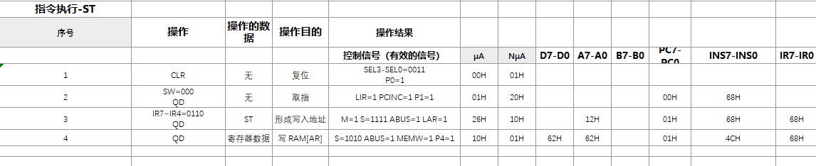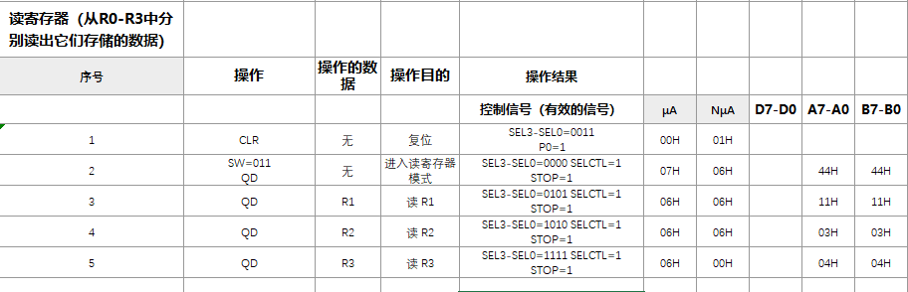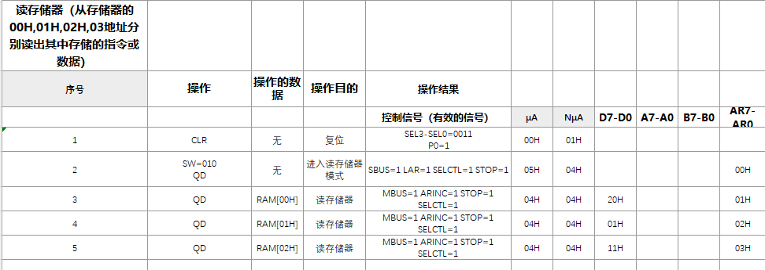
- 实验收获及体会
实验中遇到的 问题 及 解决方案，实验的收获和体会
本实验最容易出错的是把 NμA 当成固定下地址，忽略 P4~P0 判别字段。例如复位后 P0=1，真正入口由 SWC~SWA 决定；取指后 P1=1，执行入口由 IR7~IR4 决定。重新回到微地址组合逻辑分析后，可以把控制台流程、机器指令执行流程和条件转移统一到同一套硬件状态机中。

通过手动跟踪微指令，我更清楚地理解了 ISA 与微程序之间的接口关系。机器指令表面上是一条 ADD 或 LD，底层则分解为寄存器选择、ALU 运算、总线驱动、存储器访问和 T3 锁存等微操作。复杂行为必须被拆解为可验证、时序明确的状态转移，这与底层系统开发和 AI Agent 状态机设计具有一致的方法论。

实验五、CPU组成与机器指令的执行
- 实验任务及目的
本实验的核心目标是将前序实验中的运算器、双端口存储器、数据通路和微程序控制器连接为一台能够执行程序的 TEC-8 模型计算机。实验目的包括：
- 用微程序控制器统一控制数据通路，完成 PC、IR、AR、通用寄存器、ALU、双端口 RAM 与状态标志寄存器之间的协同。
- 执行一个完整测试程序，掌握机器指令与微指令之间的对应关系。
- 理解 CPU 如何完成取指、译码、执行，以及一条机器指令执行结束后如何自动转入下一条机器指令。
- 掌握微命令序列对机器指令执行过程的控制方式，理解控制信号、总线传输和时序脉冲之间的关系。
实验任务包括：
- 对给定程序进行手工汇编。
- 通过连线构成能够运行程序的 TEC-8 模型计算机。
- 将程序写入存储器，并向寄存器 R2、R3 写入初值。
- 在单拍方式下跟踪程序执行过程，并记录微地址、指令、PC、AR、IR、A/B/D 总线状态。
- 在连续方式下运行程序，最终读取寄存器和存储器结果，验证程序执行正确性。

- 实验电路分析
TEC-8 CPU 由 PC、IR、AR、通用寄存器组、ALU、双端口 RAM、C/Z 标志和微程序控制器组成。取指周期中，PC 直接作为 RAM 右端口地址，右端口输出 INS；LIR=1 时 IR 锁存该指令，PCINC=1 使 PC 自增。随后 P1 根据 IR7~IR4 将微地址分派到 20H+Opcode。这里不需要先把 PC 经 DBUS 装入 AR，这是实验五数据通路图必须特别注意的点。
指令 | 操作码 | 字段 | 执行级硬件动作
ADD | 0001 | Rd Rs | Rd 上 A 端口，Rs 上 B 端口，ALU 加法结果经 ABUS 写回 Rd
SUB | 0010 | Rd Rs | A/B 端口送 ALU 减法，结果写回 Rd，并更新 C/Z
AND | 0011 | Rd Rs | ALU 逻辑与结果经 DBUS 写回 Rd
INC | 0100 | Rd XX | Rd 经 ALU 加 1，结果写回 Rd
LD | 0101 | Rd Rs | Rs 形成 AR，RAM[AR] 经 MBUS 写入 Rd
ST | 0110 | Rd Rs | Rd 形成 AR，Rs 经 ALU/总线写入 RAM[AR]
JC/JZ | 0111/1000 | offset | P2/P3 判别 C/Z，满足时 PCADD 修改 PC
JMP | 1001 | Rd XX | Rd 内容经总线装入 PC
OUT/IRET/DI/EI/STP | 1010~1110 | XX | 输出、中断返回、关/开中断、停机

- 思考题解答
实验五 PDF 未给出显式标注为“思考题”的题目。关键理论问题之一是取指后为何能自动进入对应执行入口：取指微指令位于 01H，P1=1，下地址基址为 20H，IR7~IR4 直接参与微地址低位译码，因此 LD 的操作码 0101 会进入 25H，ADD 的操作码 0001 会进入 21H。

另一个关键问题是条件转移为何依赖 C/Z 的精确时序。C/Z 不是当前 ALU 的临时组合输出，而是上一条算术逻辑指令在 LDC=1、LDZ=1 且 T3 有效时锁存的状态。JC/JZ 的 P2/P3 微地址判别读取的是该锁存状态，因此条件转移的正确性依赖标志寄存器写入和后继转移指令判别之间的时序配合。

- 实验过程及结果
附上实验五记录表
地址 | 汇编指令 | 二进制机器码 | 十六进制
00H | LD R0,[R3] | 0101 0011 | 53H
01H | INC R3 | 0100 1100 | 4CH
02H | LD R1,[R3] | 0101 0111 | 57H
03H | SUB R0,R1 | 0010 0001 | 21H
04H | JZ 0BH | 1000 0110 | 86H
05H | ST R0,[R2] | 0110 1000 | 68H
06H | INC R3 | 0100 1100 | 4CH
07H | LD R0,[R3] | 0101 0011 | 53H
08H | ADD R0,R1 | 0001 0001 | 11H
09H | JC 0CH | 0111 0010 | 72H
0AH | INC R2 | 0100 1000 | 48H
0BH | ST R2,[R2] | 0110 1010 | 6AH
0CH | AND R0,R1 | 0011 0001 | 31H
0DH | OUT R2 | 1010 0010 | A2H
0EH | STP | 1110 0000 | E0H
0FH | 数据 | 1000 0101 | 85H
10H | 数据 | 0010 0011 | 23H
11H | 数据 | 1110 1111 | EFH
12H | 数据 | 0000 0000 | 00H
13H | 数据 | 0000 0000 | 00H

指令 | μA | NμA | P | INS | PC | AR | IR | A | B | D
 | 01H | 20H | 00010 | 01010011 | 00H | 00H | 00000000
LD R0,[R3] | 25H | 0EH | 00000 | 01010011 | 01H | 00H | 01010011
 | 0EH | 01H | 10000 | 01001100 | 01H | 0FH | 01010011 |  |  | 85H
 | 01H | 20H | 00010 | 01001100 | 01H | 0FH | 01010011 | 85H
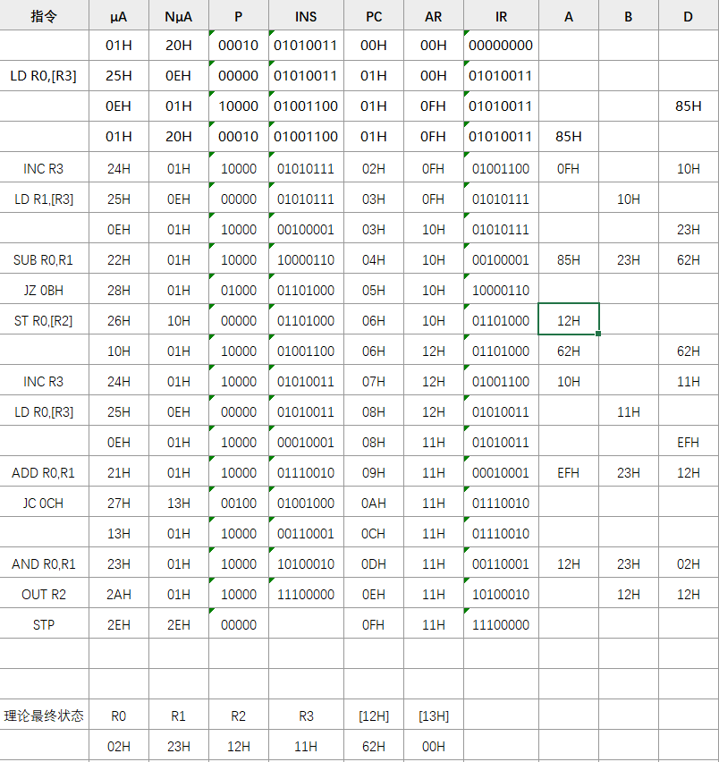

- 实验收获及体会
实验中遇到的 问题 及 解决方案， 实验的收获和体会
本实验让我把 CSAPP 中的指令周期、数据通路和状态机落到了 TEC-8 的 PC、IR、AR、A/B/D 总线和微地址指示灯上。调试条件转移时，我曾把 JC 的执行理解为顺序取下一条指令，忽略了 ADD 在 T3 写入 C 标志后，JC 的 P2 会根据该标志修改 PC。重新按微指令和标志时序推导后，PC 指针错误问题得到解决。

本实验把抽象机器指令和微代码控制彻底贯通：汇编指令不是单个不可分割的动作，而是一串总线驱动、寄存器选择、ALU 运算、存储器访问和时钟锁存。理解这一点，对后续学习操作系统、编译器后端和硬件相关 AI Agent 的事件状态机都非常重要。

实验六、中断
- 实验任务及目的
本实验研究 TEC-8 模型计算机的中断机制，将普通指令周期扩展为能够响应外部中断请求的异常控制流系统。实验目的包括：
- 理解中断请求、中断响应、中断屏蔽、中断服务程序和中断返回的基本概念。
- 掌握 TEC-8 中断相关指令 EI、DI、IRET 的功能及其对中断允许状态和程序流的影响。
- 理解 CPU 在当前机器指令执行结束后如何检测中断请求，并通过微地址转移逻辑进入中断响应微程序。
- 掌握中断服务程序入口地址，即中断向量的获取机制。本实验中，中断向量由数据开关提供，经 SBUS 送入 PC。
- 掌握断点保护与恢复的底层实现。本实验的 TEC-8 并未使用内存栈和 SP，而是使用中断地址寄存器 IAR 保存断点 PC；IRET 时由 IABUS 将 IAR 内容送回 PC。
- 观察在 EI 开中断和 DI 关中断两种状态下，外部 PULSE 中断请求是否能够改变 CPU 执行流。
任务包括将主程序和中断服务程序手工汇编并写入存储器；给 R0=00H、R1=01H；执行三遍主程序和中断服务程序，记录断点 PC 和中断时 R0；再将 00H 的 EI 改为 DI，观察中断请求被屏蔽的现象。

- 实验电路分析
TEC-8 的中断响应由时序发生器、中断允许标志、INT 信号、P4 微地址判别、IAR 和 PC 共同实现。当前指令执行结束时，若微指令 P4=1 且已通过 EI 置中断允许标志，外部 PULSE 请求会形成有效 INT，使微程序转入中断响应入口。若执行 DI 或中断响应隐指令已置 INTDI，则请求被屏蔽。
本实验的断点保护不是内存栈结构，没有 SP 修改，也没有把 PC 写入 RAM 栈区。硬件使用 IAR 保存断点：LIAR=1 时，在 T3 上升沿将当前 PC 写入 IAR。随后数据开关给出中断向量 45H，SBUS=1 将 45H 送上 DBUS，LPC=1 将其写入 PC，于是下一轮取指从 45H 开始。中断响应隐指令还会使 INTDI=1，自动关中断，避免服务程序入口阶段被嵌套中断破坏。
IRET 指令执行时，IABUS=1 使 IAR 中保存的断点地址送上 DBUS，LPC=1 在 T3 将该地址写回 PC。PC 恢复后，CPU 从主程序断点继续取指。中断服务程序中的 EI 用于在返回前重新打开中断允许标志。

- 实验过程及结果
附上实验六记录表
地址 | 主程序/服务程序 | 机器码 | 说明
00H | EI / DI | D0H / C0H | 开中断；对照实验改为关中断
01H~08H | INC R0 | 40H | 主程序循环中持续使 R0 加 1
09H | JMP [R1] | 94H | R1=01H，使主程序回到 01H
45H | ADD R0,R0 | 10H | 中断服务程序将 R0 加倍
46H | EI | D0H | 重新允许中断
47H | IRET | B0H | IAR 经 DBUS 写回 PC，返回断点

执行程序顺序 | PC断点值 | 中断时的R0 | 说明
第1遍 | 02H | 01H | 执行 01H:INC R0 后响应中断；返回后继续从 02H 执行
第2遍 | 05H | 05H | 返回后继续执行若干 INC，在 05H 处形成第二个断点
第3遍 | 08H | 0DH | 第三次 PULSE 后断点为 08H，中断服务程序前 R0=0DH
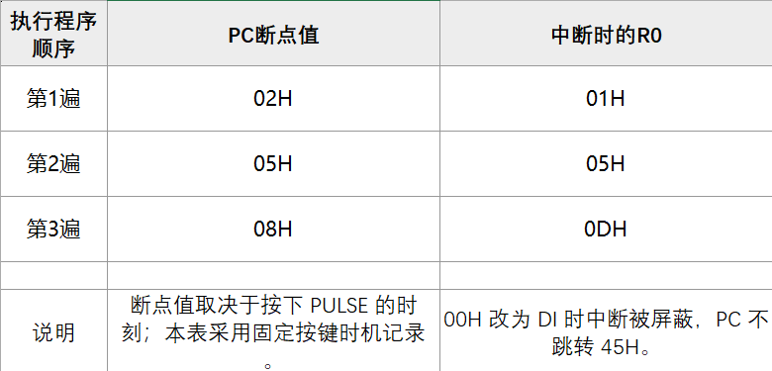
断点值取决于按下 PULSE 的具体时刻。上表采用一组可复现的按键时机：第 1 次在 01H 的 INC 完成后触发，第 2 次在 04H 的 INC 完成后触发，第 3 次在 07H 的 INC 完成后触发。中断响应时 PC 被保存到 IAR，随后 PC 被中断向量 45H 改写；R0 在隐指令阶段不变，进入服务程序后由 45H 的 ADD R0,R0 加倍。
若将 00H 改为 DI，则即使按下 PULSE，中断请求也被屏蔽，PC 不会跳转到 45H，IAR 不会更新为新的断点，R0 只按主程序 INC 循环变化，不会出现中断服务程序导致的加倍突变。

- 实验收获及体会
实验中遇到的 问题 及 解决方案，实验的收获和体会
本实验让我把 CSAPP 中异常控制流的抽象概念落到门电路和寄存器级微操作上。最初调试时，我误以为按下 PULSE 后 CPU 会立即跳转，后来重新梳理中断允许标志和 P4 判别时序，才明确外部请求必须在 EI 开中断后，并且等当前指令完成，才能转化为真正的 INT 响应。

实验还澄清了 TEC-8 与现代栈式中断保护的差异：这里用 IAR 作为单级断点寄存器，不涉及 SP 和内存栈。虽然结构简化，但它清晰展示了上下文切换的核心：保存控制流断点、装入服务程序向量、处理事件、再恢复断点。现代操作系统调度、I/O 中断，以及 AI 代理中的事件驱动循环，本质上都依赖这种可保存、可打断、可恢复的控制流模型。

